RAZLAGANJE SVJETLOSTI NA BOJE

Pročitati tekst i proučiti u udžbeniku na str. 126. i 127., a potom u bilježnicu prepisati:

RAZLAGANJE SVJETLOSTI NA BOJE
Monokromatska svjetlost – svjetlost samo jedne boje | Miješanje svjetlosnih snopova
Spektar bijele svjetlosti:
- crvena
- narančasta
- žuta
- zelena
- plava
- ljubičasta

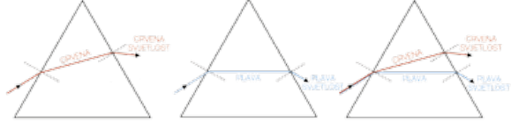
Lom svjetlosti različite boje prolaskom kroz prizmu

Pogledajte prezentaciju u prilogu i odgovorite na pitanja na kraju prezentacije.
Urađene zadatke dostaviti nastavnici na mail: marija.vucic@oscerin.com

